ГКОУ «Школа № 2124» Центр развития и коррекции»

Коррекционно-развивающее
мероприятие
«Таблица умножения достойна уважения»

для 3-4 классов

подготовила
АНТЮХИНА Н.А.

Москва
2019

Цель:
Повысить интерес к изучению математики, закрепление знаний таблицы умножения в игровой форме игры-квеста.

Задачи:
- способствовать развитию логики, мышления, пространственных представлений и воображения;
- учить делать самостоятельные выводы, преодолевать трудности и добиваться успеха;
- воспитывать коммуникативные способности, умение работать в коллективе, создавать «ситуацию успеха».
Оборудование:
- ручки, карандаши, листочки с заданиями.

Звучит детская песенка «Дважды два четыре».
 | Организационный этап  5 минут | Ведущий:  Как вы уже догадались, у нас сегодня необычный квест, этот квест-игра по знанию таблицы умножения.  Таблица умножения достойна уважения.  Она всегда во всем права, чтоб ни случилось в мире.  И значит будет дважды два по –прежнему четыре.  Вначале нашего квеста я вам предлагаю поучаствовать в игре «Цифра 3», это стихи, два участника должны взять со стула конфетку как только они услышат как я называю цифру 3. И если этой цифры не звучит, то брать нельзя. Итак, слушайте внимательно.  Расскажу я вам рассказ в полтора десятка фраз.  Лишь скажу я цифру 3, — приз немедленно бери.  Однажды щуку мы поймали,  распотрошили, а внутри  рыбешек мелких увидали,  и не одну, а целых……………..семь.  Когда стихи запомнить хочешь,  их не зубри до поздней ночи.  Возьми и на ночь повтори  разок — другой, а лучше……… 10.  Мечтает парень закаленный  стать олимпийским чемпионом.  Смотри, на старте не хитри,  а жди команду: раз, два………..марш!  Однажды поезд на вокзале  мне 3 часа пришлось прождать… (если не успевают взять приз, его забирает ведущий и заканчивает)  Ну что ж, друзья, вы приз не брали,  когда была возможность брать.  Ведущий:  А теперь вы расходитесь командами по 4 человека со своими наставниками по станциям и выполняете задания. Наставники задания проверяют и тем, кто выполнил правильно, а хорошо и отлично дают жетоны-стикеры.  Собирайте их, в конце праздника того, кто наберёт больше стикеров ждёт приятный момент и сладкий приз.  Ждём вас через 30 минут на этом же месте. Удачи, друзья!
 | Основной этап  30 минут | Остановка № 1 « Ответь и раскрась».  Учащиеся берут листочки, записывают правильные ответы на примеры и раскрашивают те клеточки, которые содержат ответ примеров.  Должны получиться рисунки животных.  Затем переходят на другую остановку. | Прил. А
 | Основной этап  30 минут | Остановка № 2 «Закреплялочка»  Учащиеся на листочках закрепляют знания таблицы, выполняя примеры на умножение и деление.  Сдают на проверку. Наставники считают результаты.  Дети переходят на следующую остановку. | Прил. В
 | Основной этап  30 минут | Остановка № 3. «Умные задачки».  Учащиеся берут лисчтоки с задачами и решают их.  Сдают на проверку. Наставники считают результаты.  Дети переходят на заключительный этап. | Прил. С
 | Заключительный этап  3 минуты | Ведущий;  Какие вы сегодня молодцы, знаете таблицу умножения и можете соревноваться, остаивать честь класса.  А теперь , у кого больше всех жетонов-стикеров получает сладкий приз.

Приложение А.
Остановка № 1 « Ответь и раскрась».

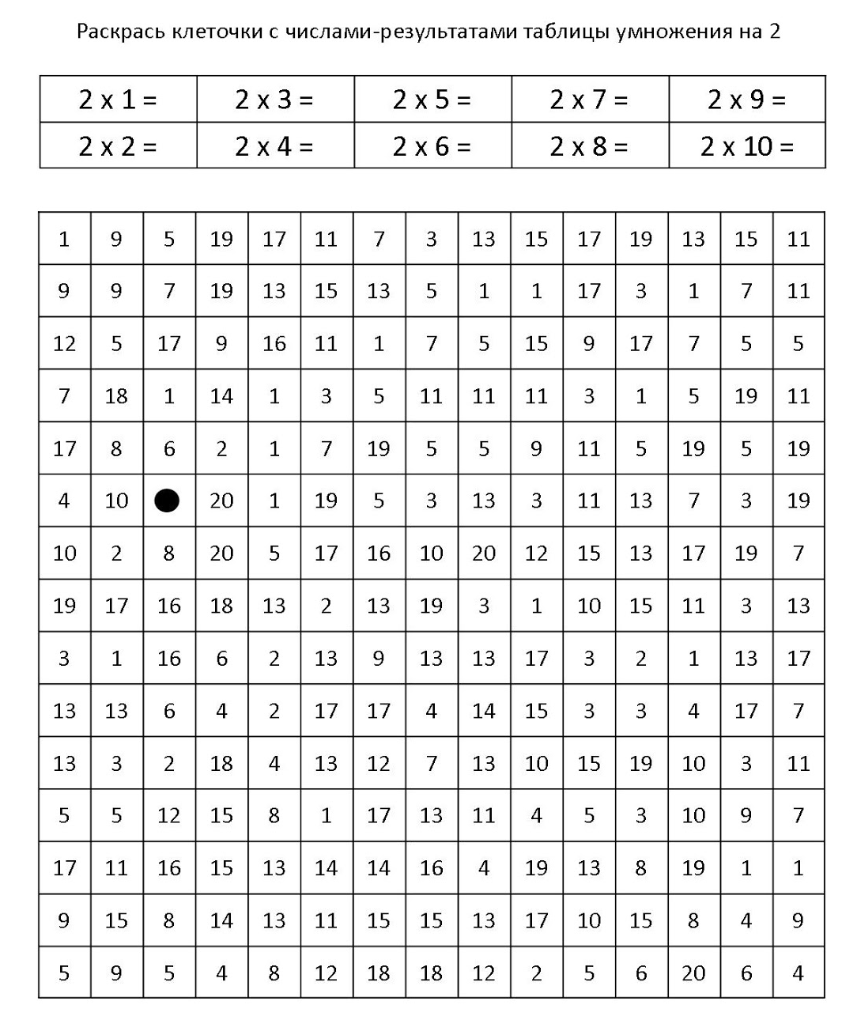

Приложение В.
Остановка № 2 «Закреплялочка»

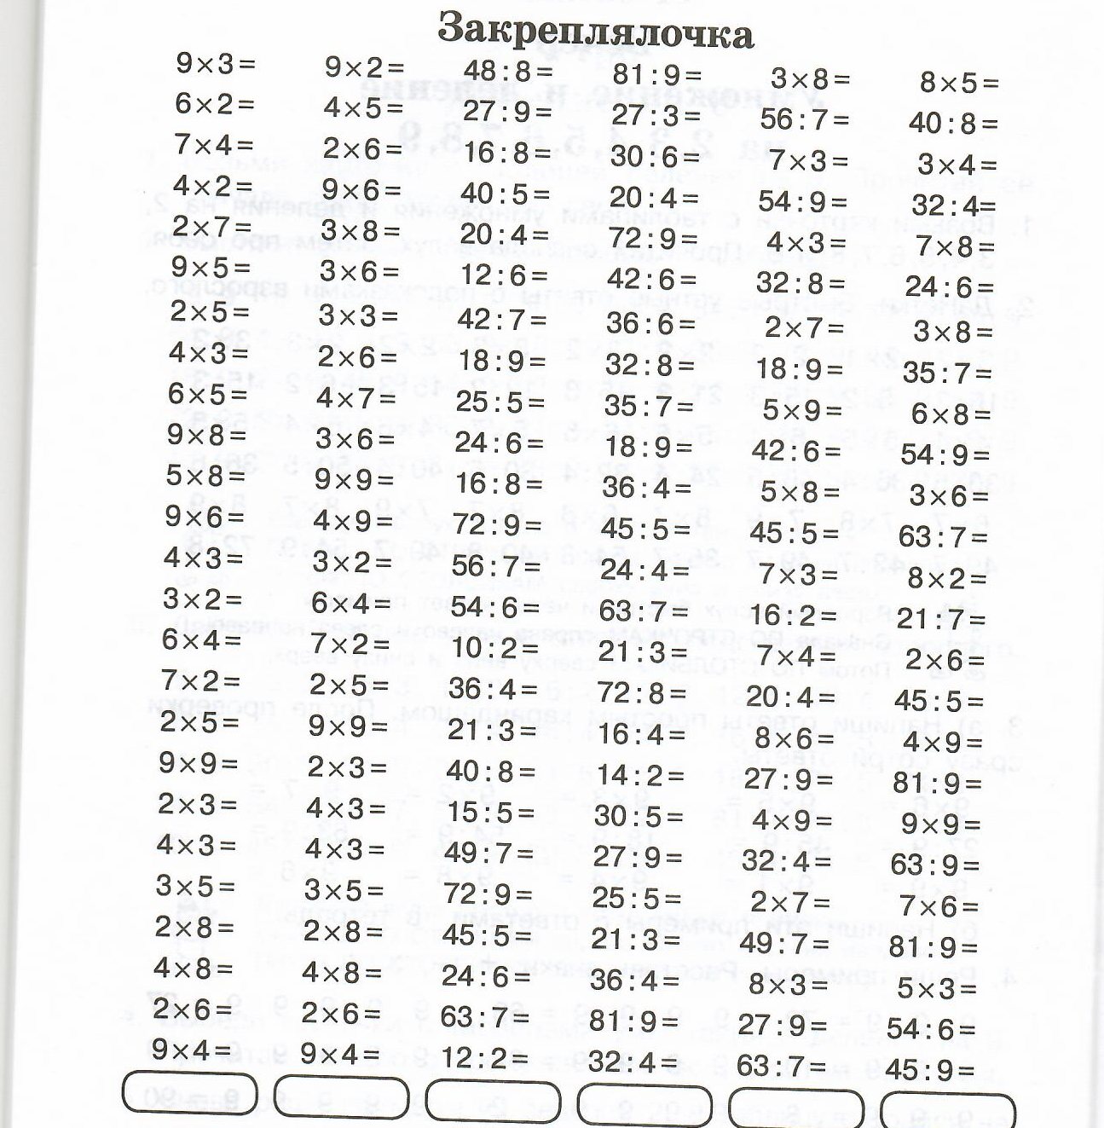

Приложение С.
Остановка № 3. «Умные задачки».

В одной упаковке 7 фломастеров.  Сколько фломастеров  в 3 упаковках?  ______________________ | Лиза смотрит интересный сериал. В  сего 5 сезонов по 8 серий.  Сколько всего серий в сериале?  _______________________
Полина 7 лет учиться играть  на скрипке.  В год у нее бывает 5 концертов.  В скольких концертах играла Полина?  _________________________ | Мама принесла 4 коробки,  в каждой по 5 пирожных.  Сколько всего пирожных  купила мама?  __________________________
В кафе 9 столов.  Рядом с ними по 4 стула.  Сколько стульев в кафе?  _________________________ | Для одной банки яблочного варенья  нужно 8 яблок.  Сколько нужно яблок для 10 банок?  ____________________________
В саду растут кусты смородины.  Они посажены по 5 кустов в один ряд.  А всего в саду 40 кустов смородины.  Сколько рядов смородины в саду?  __________________________ | В школьной столовой  стоят 54 стула.  Вокруг каждого стола по 6 стульев.  Сколько столов в столовой?  ___________________________
Рабочие поставили забор из 6 частей.  Длина забора 24 метра.  Какова длина каждой  части забора ?  ____________________________ | У Софии 42 журнала «Непоседы».  Они разделены на 7 подшивок.  Сколько журналов  в каждой подшивке?  ______________________________

